***Всесторонние развитие правильной речи ребенка***

Пожалуй, каждую семью, где растет ребенок беспокоит вопрос, как 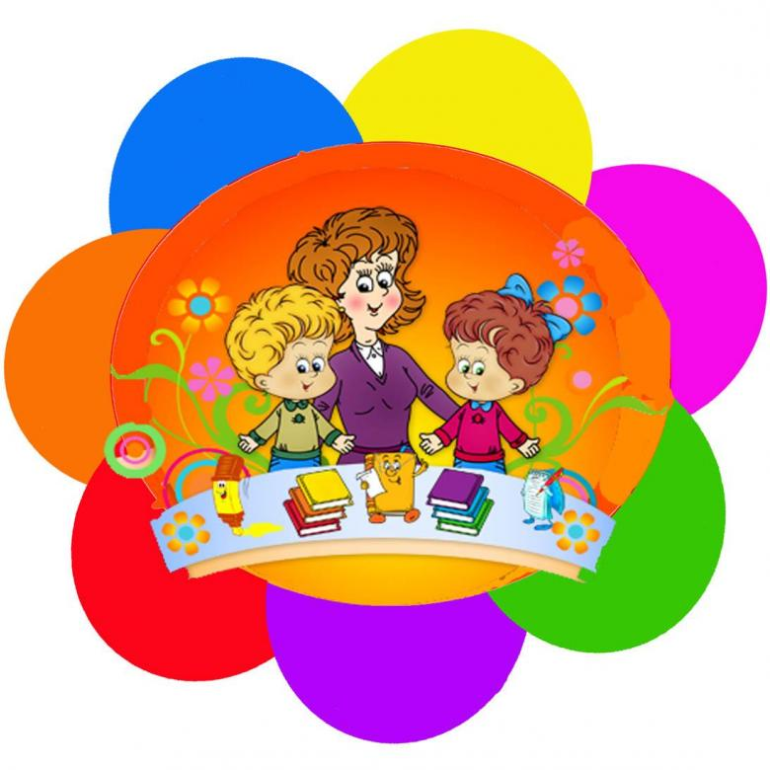обеспечить полноценное развитие ребенка в дошкольном возрасте в целом, и речевое развитие в частности.

Первые годы жизни ребенка закладывают фундамент для развития речи. В это время интенсивно развивается головной мозг, совершенствуется артикуляционный аппарат. Важно не упустить отклонения от норм речевого развития, чтобы вовремя оказать коррекционную помощь, предупредить развитие сложных патологий.

Развитие речи ребенка начинается с самого рождения. Навыки правильной речи ребенок приобретает в семье. Все то, что делают родители для общего и речевого развития своего ребенка имеет большое значение для всей дальнейшей жизни.

Речи необходимо учить, прежде всего, путем личного примера. Ребенок должен слышать правильную, четкую речь. Желательно, чтобы отец и мать говорили с малышом на одном, родном языке. Очень важно, что язык, который воспринимает слух ребенка в раннем и младшем возрасте - это наиболее благоприятные годы его жизни.

Ребенок растет и развивается. Соответственно происходит развитие его речи. Основными структурными компонентами речи являются: звуковой состав, словарь и грамматический строй.

Помните, что каждый ребенок - индивидуален, особен и, соответственно, общее и речевое развитие у разных детей может иметь некоторые отличия. Одни дети в возрасте 4-5 лет уже четко произносят все звуки нашего языка, а у других отмечается нарушение произношения большинства звуков.

Развитие речи рассматривается как одна из главнейших задач всестороннего развития детей дошкольного возраста.

Важно понимать, что работа по развитию речи включает в себя:

· воспитание звуковой культуры речи;

· формирование грамматически правильной речи;

· формирование разговорной (диалогической) речи;

· обучение связной монологической речи (рассказыванию);

· обогащение, уточнение и активизация словарного запаса.

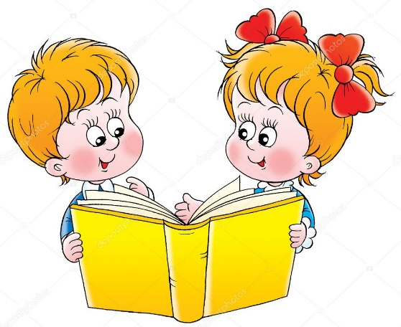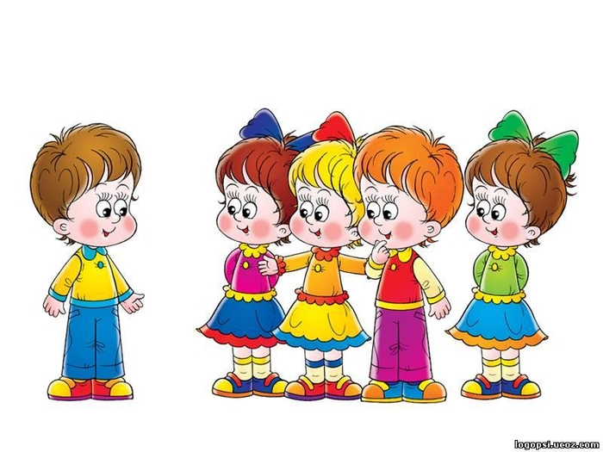Речь используется для установления контактов с окружающими, привлечения внимания к себе, своим делам и переживаниям, для взаимопонимания, воздействия на поведение, мысли и чувства партнера, для организации собственной деятельности, координирования действий своих и товарищей по игре. Речь служит важным источником знаний об окружающем, средством фиксации представлений о природе, мире вещей и мире людей, средством познавательной деятельности. Речь для ребёнка является и самостоятельным объектом исследования: её он познает, играя со словами, звуками, рифмами, смыслами. Для удовлетворения своих деловых, познавательных и личностных потребностей ребёнок использует ситуативные непроизвольные высказывания, неречевые средства (жесты, мимику, движения), контекстную (понятную на основе использованных языковых средств) речь. Все виды и формы речи сосуществуют, создавая неповторимый индивидуальный портрет языковой личности.

Основная задача речевого развития ребенка дошкольного возраста – это овладение нормами и правилами родного языка, определяемыми для каждого возрастного этапа.

Ведущая роль в решении этих задач принадлежит взрослым: воспитателям, родителям, учителю-логопеду и другим специалистам. Работа должна проводиться по всем направлениям соответственно возрасту ребенка.

Овладение речью ребенком находится в тесной взаимосвязи с его умственно-психическим развитием. Расширение круга представлений ребёнка об окружающих предметах и явлениях, знакомя его с художественными произведениями, беседуя с ними на различные бытовые темы, близкие и доступные для понимания, взрослые, тем самым, не только расширяют кругозор, но и способствуют быстрейшему овладению правильной речью.

Основной проводник в мир речевого общения и мышления для ребёнка это взрослый, от которого зависит и сама организация содержательного детского общения. Не только речевые возможности, но и его внутренний мир, отношение к окружающим, познавательные способности и представление о себе во многом зависят от того, как общаются с ним взрослые, как и о чем они с ним разговаривают. Общение взрослого с ребёнком значительно обогащает, оживляет и повышает уровень общения дошкольника. Поиграйте с ребёнком. Это принесёт малышу пользу, а вам радость от общения с ним.

Воспитание звуковой культуры речи, словарная работа, формирование грамматического строя речи, её связанности при построении развёрнутого высказывания - решаются на протяжении всего дошкольного детства, однако на каждом возрастном этапе идёт постепенное усложнение каждой задачи и меняются методы обучения. У каждой из перечисленных задач есть целый круг проблем, который надо решать параллельно и своевременно.

Таким образом, полноценное овладение родным языком, развитие языковых и коммуникативных способностей рассматривается как стержень полноценного формирования личности ребёнка - дошкольника, который предоставляет большие возможности для решения многих задач умственного, эстетического и нравственного воспитания детей.